
МИНИСТЕРСТВО ТРАНСПОРТА РОССИЙСКОЙ ФЕДЕРАЦИИ
ФЕДЕРАЛЬНОЕ ГОСУДАРСТВЕННОЕ АВТОНОМНОЕ ОБРАЗОВАТЕЛЬНОЕ
УЧРЕЖДЕНИЕ ВЫСШЕГО ОБРАЗОВАНИЯ
«РОССИЙСКИЙ УНИВЕРСИТЕТ ТРАНСПОРТА»
(РУТ (МИИТ)

ИНСТИТУТ ТРАНСПОРТНОЙ ТЕХНИКИ И СИСТЕМ УПРАВЛЕНИЯ

Лабораторная работа №2
по дисциплине «Web-программирования»

«Адаптация сторонней стилевой таблицы к авторской разметке»

Выполнили: ст. гр. ТКИ-541
Бузаджи Н. М.
Самохвалова М. Д.
Проверил: к.т.н. Сафронов А.И.

Москва – 2025 г

Формулировка задания
Цель работы: изучить основы работы с языком программирования HTML.
Индивидуальная задача:
Дополнить сайт-визитку, созданную в рамках выполнения Лабораторной работы №1, стилем (CSS). В качестве стиля обязательно взять один из размещённых на сайте CSS Zen Garden (https://csszengarden.com/).
В работе требуется локализация стиля CSS с сайта CSS Zen Garden. Под локализацией понимается реорганизация стиля таким образом, чтобы его возможно было просматривать с минимальными искажениями без подключения к сети Интернет. Принудительно разрывать соединение с Интернет для тестирования локализованной версии стиля.
В работе требуется дополнительная, вторичная адаптация локализованного стиля CSS к сайту-визитке, созданной в рамках выполнения Лабораторной работы №1, поскольку не все селекторы и их комбинации задействованы в предложенных постановкой макетах индивидуального задания. Соответственно, допускается применение при адаптации CSS не всех блоков конфигурации из оригинального стиля, прошедшего процедуру локализации. Блоки CSS, не нашедшие применения, должны быть размещены в «хвосте» стилевого раздела или файла *.css. Оверлейные (нанесённые поверх содержимого) иллюстрации постараться максимально сохранить в работе.
Проиллюстрировать схему технологического процесса (ТП) локализации и адаптации CSS (схематический ответ на вопрос: «Как Вы шли к полученному результату?»), загруженного со стороннего Интернет-ресурса. В качестве нотации для описания ТП принять любую, но единую для рабочего коллектива (либо Сети Петри, либо BPMN, либо DFD, либо EPC, либо UML и т.п.). Если в рамках выполнения этой Лабораторной работы с упомянутыми нотациями возникают сложности, то в качестве базовой схемы ТП допускается, в том числе, и схема алгоритма, выполненная согласно ГОСТ 19.701-90 (ИСО 5807-85) или в нотации FlowChart Diagram.
Базовая структура отчёта по работе: 1. Цель работы. 2. Формулировка задачи. 3. Содержательная часть (инструкция по локализации CSS с сайта + список принятых допущений при адаптации локализованного CSS к сайту-визитке, созданной в Задании 1 + разметка [HTML] + стиль [CSS] + схема ТП согласно выбранной нотации + результат отображения в браузере [скриншоты]). 4. Вывод.
Техническое задание:
Для решения проблемы выбора стиля с сайта CSS Zen Garden предлагается руководствоваться ссылкой на стиль, заданный по варианту, закреплённому в рамках курса, на семестр.

Блок-схема
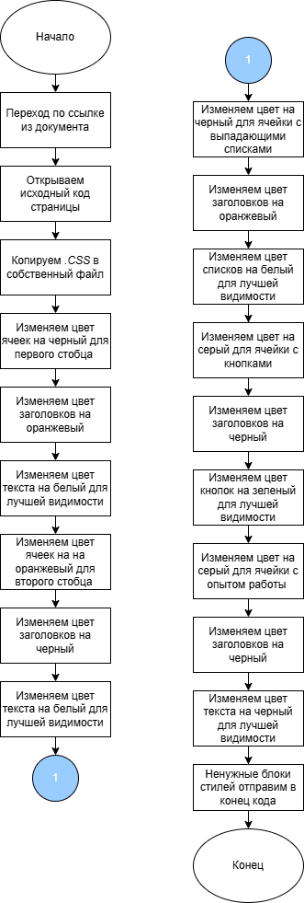
Рисунок 1 – Блок-схема часть 1

Рисунок 2 – Блок-схема часть 2

Результат работы
Ссылка на сайт оригинал: Release One (https://csszengarden.com/035/)
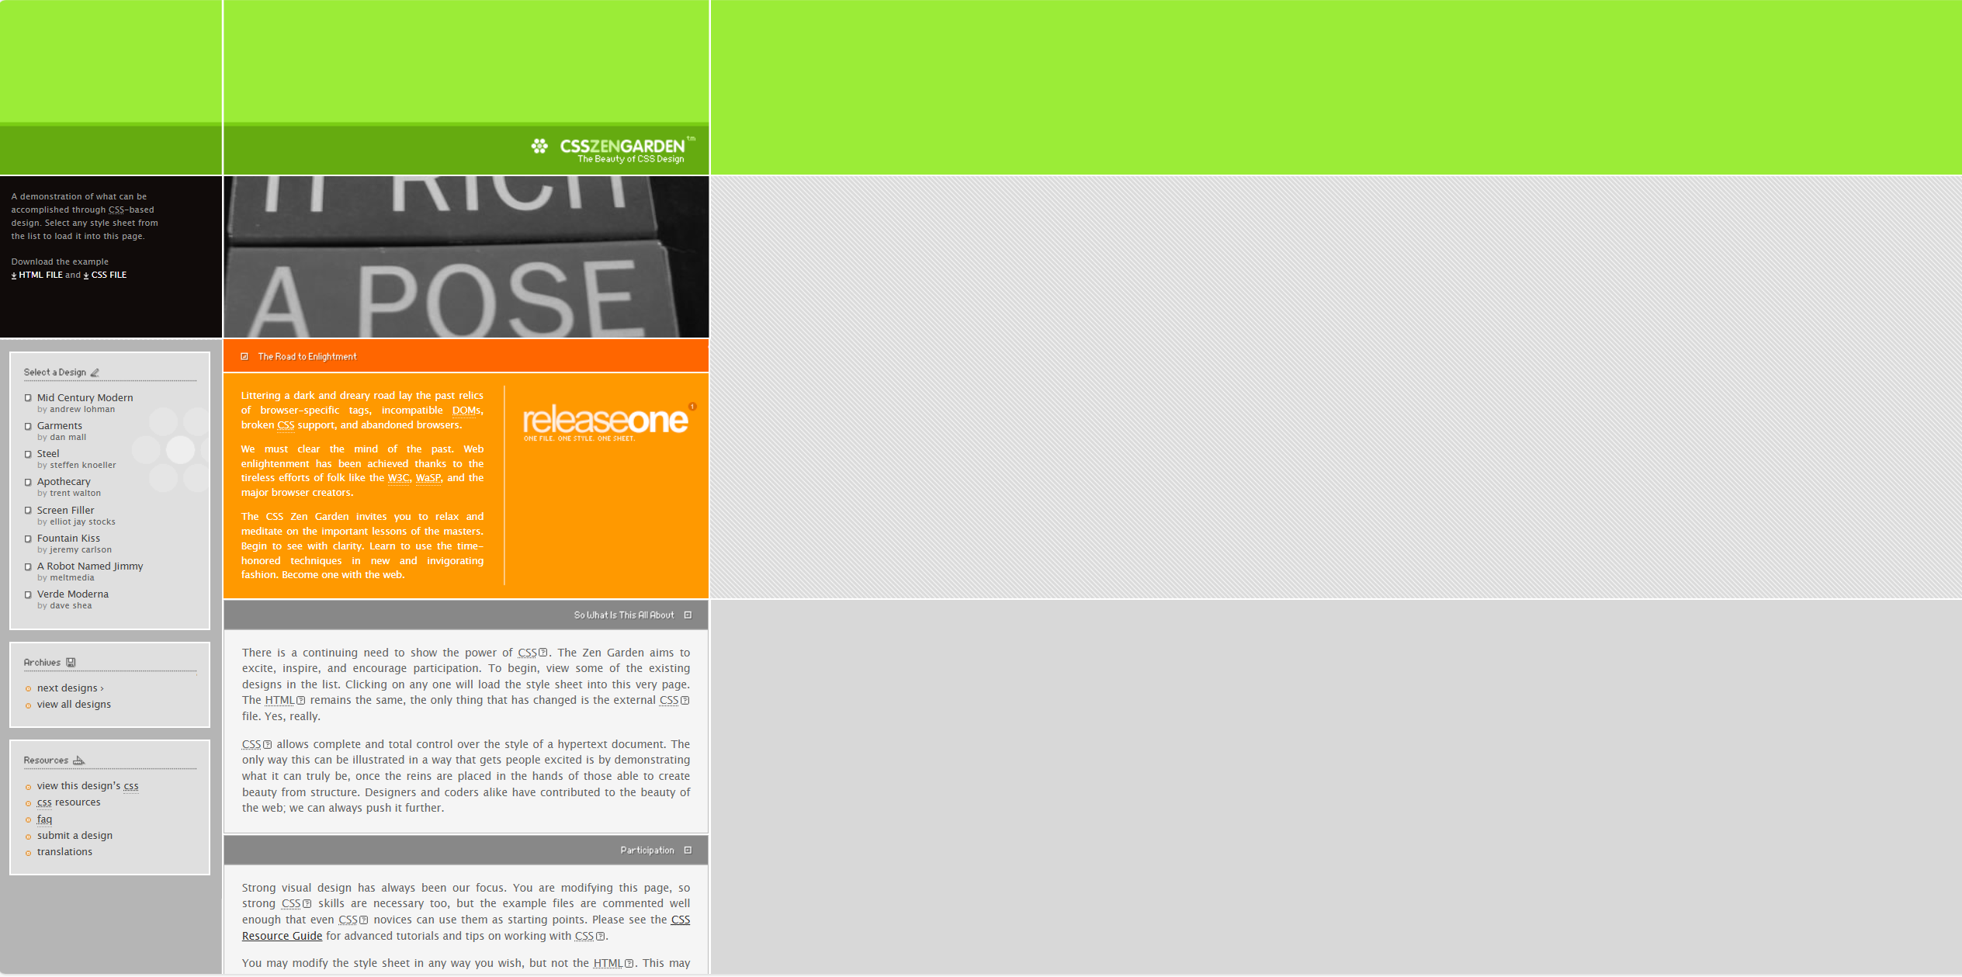
Рисунок 3 – Вариант 10 индивидуального задания
Результат проделанной работы представлен на рисунке 4.
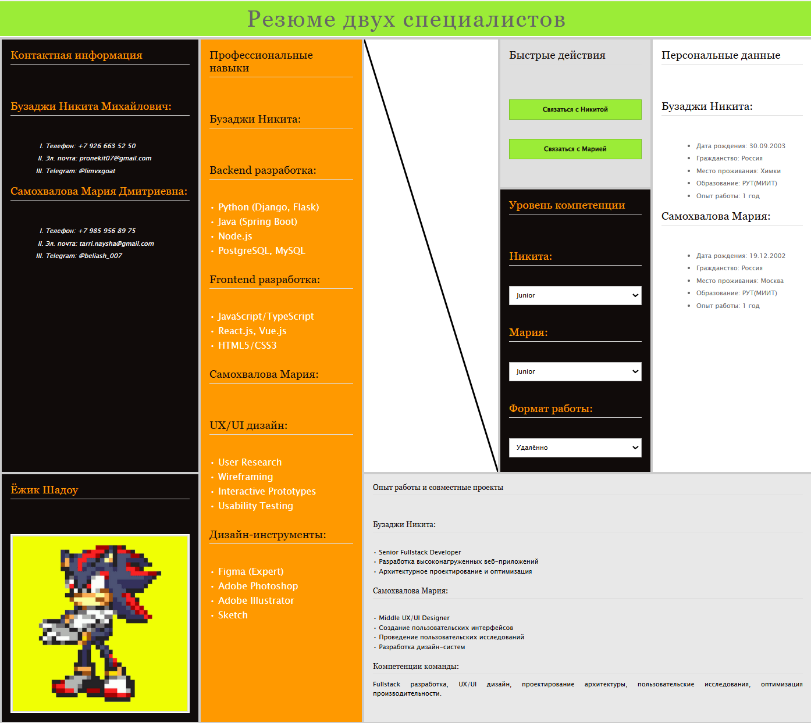
Рисунок 4 – Результат работы

Листинг программы

HTML:
<!DOCTYPE html>
<html lang="ru">
<link rel="stylesheet" href="style.css">
<head>
<meta charset="UTF-8">
<meta name="viewport" content="width=device-width, initial-scale=1.0">
<title>Резюме двух специалистов</title>
</head>
<body>
<div>
<h1>Резюме двух специалистов</h1>
<table border="1" cellpadding="10" cellspacing="0">
<tr>
<td rowspan="2">
<strong>Контактная информация</strong><br><br>

<strong>Бузаджи Никита Михайлович:</strong><br>
<ol type="I">
<li>Телефон: +7 926 663 52 50</li>
<li>Эл. почта: <a href="mailto:pronekit07@gmail.com"></a>pronekit07@gmail.com</li>
<li>Telegram: @limvxgoat</li>
</ol>

<strong>Самохвалова Мария Дмитриевна:</strong><br>
<ol type="I">
<li>Телефон: +7 985 956 89 75</li>
<li>Эл. почта: <a href="tarri.naysha@gmail.com"></a> tarri.naysha@gmail.com</li>
<li>Telegram: @beliash_007</li>
</ol>
</td>

<td rowspan="3">
<strong>Профессиональные навыки</strong><br><br>

<strong>Бузаджи Никита:</strong><br><br>
<strong>Backend разработка:</strong><br>
• Python (Django, Flask)<br>
• Java (Spring Boot)<br>
• Node.js<br>
• PostgreSQL, MySQL<br><br>

<strong>Frontend разработка:</strong><br>
• JavaScript/TypeScript<br>
• React.js, Vue.js<br>
• HTML5/CSS3<br><br>

<strong>Самохвалова Мария:</strong><br><br>
<strong>UX/UI дизайн:</strong><br>
• User Research<br>
• Wireframing<br>
• Interactive Prototypes<br>
• Usability Testing<br><br>

<strong>Дизайн-инструменты:</strong><br>
• Figma (Expert)<br>
• Adobe Photoshop<br>
• Adobe Illustrator<br>
• Sketch<br>
</td>

<td rowspan="2" style="position: relative; height: 300px; width: 200px;">
<svg width="100%" height="100%" style="position: absolute; top: 0; left: 0;">
<line x1="0" y1="0" x2="100%" y2="100%" stroke="black" stroke-width="3"/>
</svg>
</td>

<td>
<strong>Быстрые действия</strong><br><br>
<input type="button" value="Связаться с Никитой" onclick="alert('Бузаджи Никита\nТелефон: +7 (926) 663-52-50')">
<br><br>
<input type="button" value="Связаться с Марией" onclick="alert('Самохвалова Мария \nТелефон: +7 (985) 956-89-75')">
<br><br>
</td>

<td rowspan="2">
<strong>Персональные данные</strong><br><br>

<strong>Бузаджи Никита:</strong><br>
<ul>
<li>Дата рождения: 30.09.2003</li>
<li>Гражданство: Россия</li>
<li>Место проживания: Химки</li>
<li>Образование: РУТ(МИИТ)</li>
<li>Опыт работы: 1 год</li>
</ul>

<strong>Самохвалова Мария:</strong><br>
<ul>
<li>Дата рождения: 19.12.2002</li>
<li>Гражданство: Россия</li>
<li>Место проживания: Москва</li>
<li>Образование: РУТ(МИИТ)</li>
<li>Опыт работы: 1 год</li>
</ul>
</td>
</tr>
<tr>
<td>
<strong>Уровень компетенции</strong><br><br>

<strong>Никита:</strong><br>
<select>
<option selected>Junior</option>
<option>Middle</option>
<option>Senior</option>
<option>Lead</option>
</select>

<br><br>

<strong>Мария:</strong><br>
<select>
<option selected>Junior</option>
<option>Middle</option>
<option>Senior</option>
<option>Lead</option>
</select>

<br><br>

<strong>Формат работы:</strong><br>
<select>
<option>Офис</option>
<option selected>Удалённо</option>
<option>Гибридный</option>
</select>
</td>
</tr>
<tr>
<td>
<strong>Ёжик Шадоу</strong><br><br>
<img src="shadow.jpg" alt="Ёжик Шадоу" width="300">
</td>

<td colspan="3">
<strong>Опыт работы и совместные проекты</strong><br><br>

<strong>Бузаджи Никита:</strong><br>
• Senior Fullstack Developer<br>
• Разработка высоконагруженных веб-приложений<br>
• Архитектурное проектирование и оптимизация<br><br>

<strong>Самохвалова Мария:</strong><br>
• Middle UX/UI Designer<br>
• Создание пользовательских интерфейсов<br>
• Проведение пользовательских исследований<br>
• Разработка дизайн-систем<br><br>

<strong>Компетенции команды:</strong> Fullstack разработка, UX/UI дизайн, проектирование архитектуры, пользовательские исследования, оптимизация производительности.
</td>
</tr>
</table>
</div>
</body>
</html>

CSS:

/* styles.css - адаптация CSS Zen Garden #035 для резюме */

/* Базовые стили */
body {
background: #f1f1f1;
font-family: 'Lucida Grande','Lucida Sans Unicode',arial,verdana,sans-serif;
margin: 0;
padding: 0;
color: #666;
}

/* Основной контейнер */
div {
width: 1200px; /* Увеличил ширину */
margin: 0 auto;
padding: 0;
background: #fff;
position: relative;
}

/* Заголовок h1 */
h1 {
background: #9bec37;
color: #666;
height: 60px;
margin: 0;
border-bottom: 2px solid #fff;
font: normal 2.5em Georgia, "Times New Roman", Times, serif;
text-align: center;
line-height: 60px;
letter-spacing: 2px;
width: 1400px; /* Такая же ширина как у таблицы */
}

table {
width: 1400px; /* Увеличил ширину таблицы до 1400px */
border-collapse: collapse;
margin: 0;
background: #fff;
border: 4px solid #2e2d2d; /* Более выраженная граница */
}

/* Ячейки таблицы с выраженными границами */
td {
border: 4px solid #2e2d2d; /* Более выраженные границы */
padding: 15px;
vertical-align: top;
color: #666;
}

/* Заголовки внутри таблицы */
strong {
font: normal 1.2em Georgia, "Times New Roman", Times, serif;
color: #100b0a;
display: block;
margin-bottom: 10px;
padding-bottom: 5px;
border-bottom: 1px solid #ddd;
}

/* Списки */
ol, ul {
margin: 10px 0 15px 20px;
font-size: 11px;
}

li {
margin-bottom: 6px;
line-height: 1.4;
}

/* Римские цифры */
ol[type="I"] {
color: #666;
font-style: italic;
}

/* Ссылки */
a, a:link, a:visited {
color: #f90;
text-decoration: none;
}

a:hover {
color: #f90;
text-decoration: underline;
}

/* Кнопки */
input[type="button"] {
font: 11px 'Lucida Grande','Lucida Sans Unicode',arial,verdana,sans-serif;
padding: 8px 12px;
background: #9bec37;
border: 1px solid #7bc429;
color: #100b0a;
cursor: pointer;
width: 100%;
margin-bottom: 8px;
font-weight: bold;
}

input[type="button"]:hover {
background: #7bc429;
border-color: #5a9a1f;
}

/* Выпадающие списки */
select {
font: 11px 'Lucida Grande','Lucida Sans Unicode',arial,verdana,sans-serif;
padding: 6px 8px;
border: 1px solid #bbb;
background: #fff;
width: 100%;
margin-bottom: 10px;
}

/* Изображения */
img {
border: 2px solid #fff;
background: #dfdfdf;
display: block;
margin: 0 auto;
padding: 2px;
}

/* SVG иконка GitHub */
svg {
display: block;
margin: 0 auto 10px auto;
filter: brightness(0.8);
}

/* Специфические стили для разных ячеек */

/* Первый столбец - контакты и фотография (черный фон) */
td:first-child {
background: #100b0a !important;
color: #fff !important;
}

/* Второй столбец - навыки (оранжевый фон) */
td:nth-child(2) {
background: #f90 !important;
color: #fff !important;
}

/* Столбец с GitHub */
td:nth-child(3) {
background: #bbb;
}

/* Столбец с кнопками */
td:nth-child(4) {
background: #dfdfdf;
}

/* Последний столбец - персональные данные */
td:last-child {
background: #f5f5f5;
}

/* Объединенные ячейки - опыт работы (серая, не оранжевая) */
td[colspan] {
background: #e8e8e8 !important;
color: #000000 !important;
}

/* Особые стили для текста в черной ячейке */
td:first-child,
td:first-child strong,
td:first-child li,
td:first-child ol {
color: #fff !important;
}

/* Особые стили для текста в оранжевой ячейке */
td:nth-child(2),
td:nth-child(2) strong,
td:nth-child(2) li {
color: #fff !important;
}

/* Заголовки в оранжевой ячейке */
td:nth-child(2) strong {
color: #100b0a !important;
}

/* Заголовки в черной ячейке */
td:first-child strong {
color: #f90 !important;
}

/* Заголовки в серой ячейке (опыт работы) */
td[colspan] strong {
color: #100b0a !important;
}

/* Ссылки в черной ячейке */
td:first-child a,
td:first-child a:link,
td:first-child a:visited {
color: #9bec37 !important;
}

td:first-child a:hover {
color: #7bc429 !important;
}

/* Декоративные элементы в стиле Zen Garden */
table {
border: 2px solid #fff;
}

/* Адаптивность */
@media (max-width: 1250px) {
div {
width: 95%;
margin: 10px auto;
}

h1 {
width: 95%;
font-size: 2em;
height: 50px;
line-height: 50px;
}

table {
width: 100%;
}

td {
padding: 10px;
}
}

/* Стили для текстового контента */
td[colspan] {
font-size: 11px;
line-height: 1.5;
text-align: justify;
color: #000 !important;
}

/* Особые акценты для rowspan ячеек */
td[rowspan] {
background: inherit;
}

/* Границы для лучшей читаемости */
td {
border-color: #ccc;
}

td:nth-child(2) ul li {
background: url('bullet_design.gif') no-repeat 0 3px;
padding-left: 15px;
list-style: none;
margin-left: 0;
}

/* Специальные маркеры для опыта работы
td[colspan] ul li {
background: url('bullet_gen.gif') no-repeat 0 3px;
padding-left: 15px;
list-style: none;
margin-left: 0;
}

- Вывод по работе
В данной лабораторной работе мы научились подключать CSS файл к HTML файлу. Также мы освоили практические навыки адаптации готовых CSS стилей под конкретную структуру HTML документа. В процессе работы мы преобразовали стиль CSS Zen Garden #035 для оформления сложной таблицы с резюме двух специалистов. Была проведена значительная работа по адаптации цветовой палитры, типографики и общей композиции под табличную структуру, при этом удалось сохранить узнаваемый визуальный стиль оригинального дизайна.

